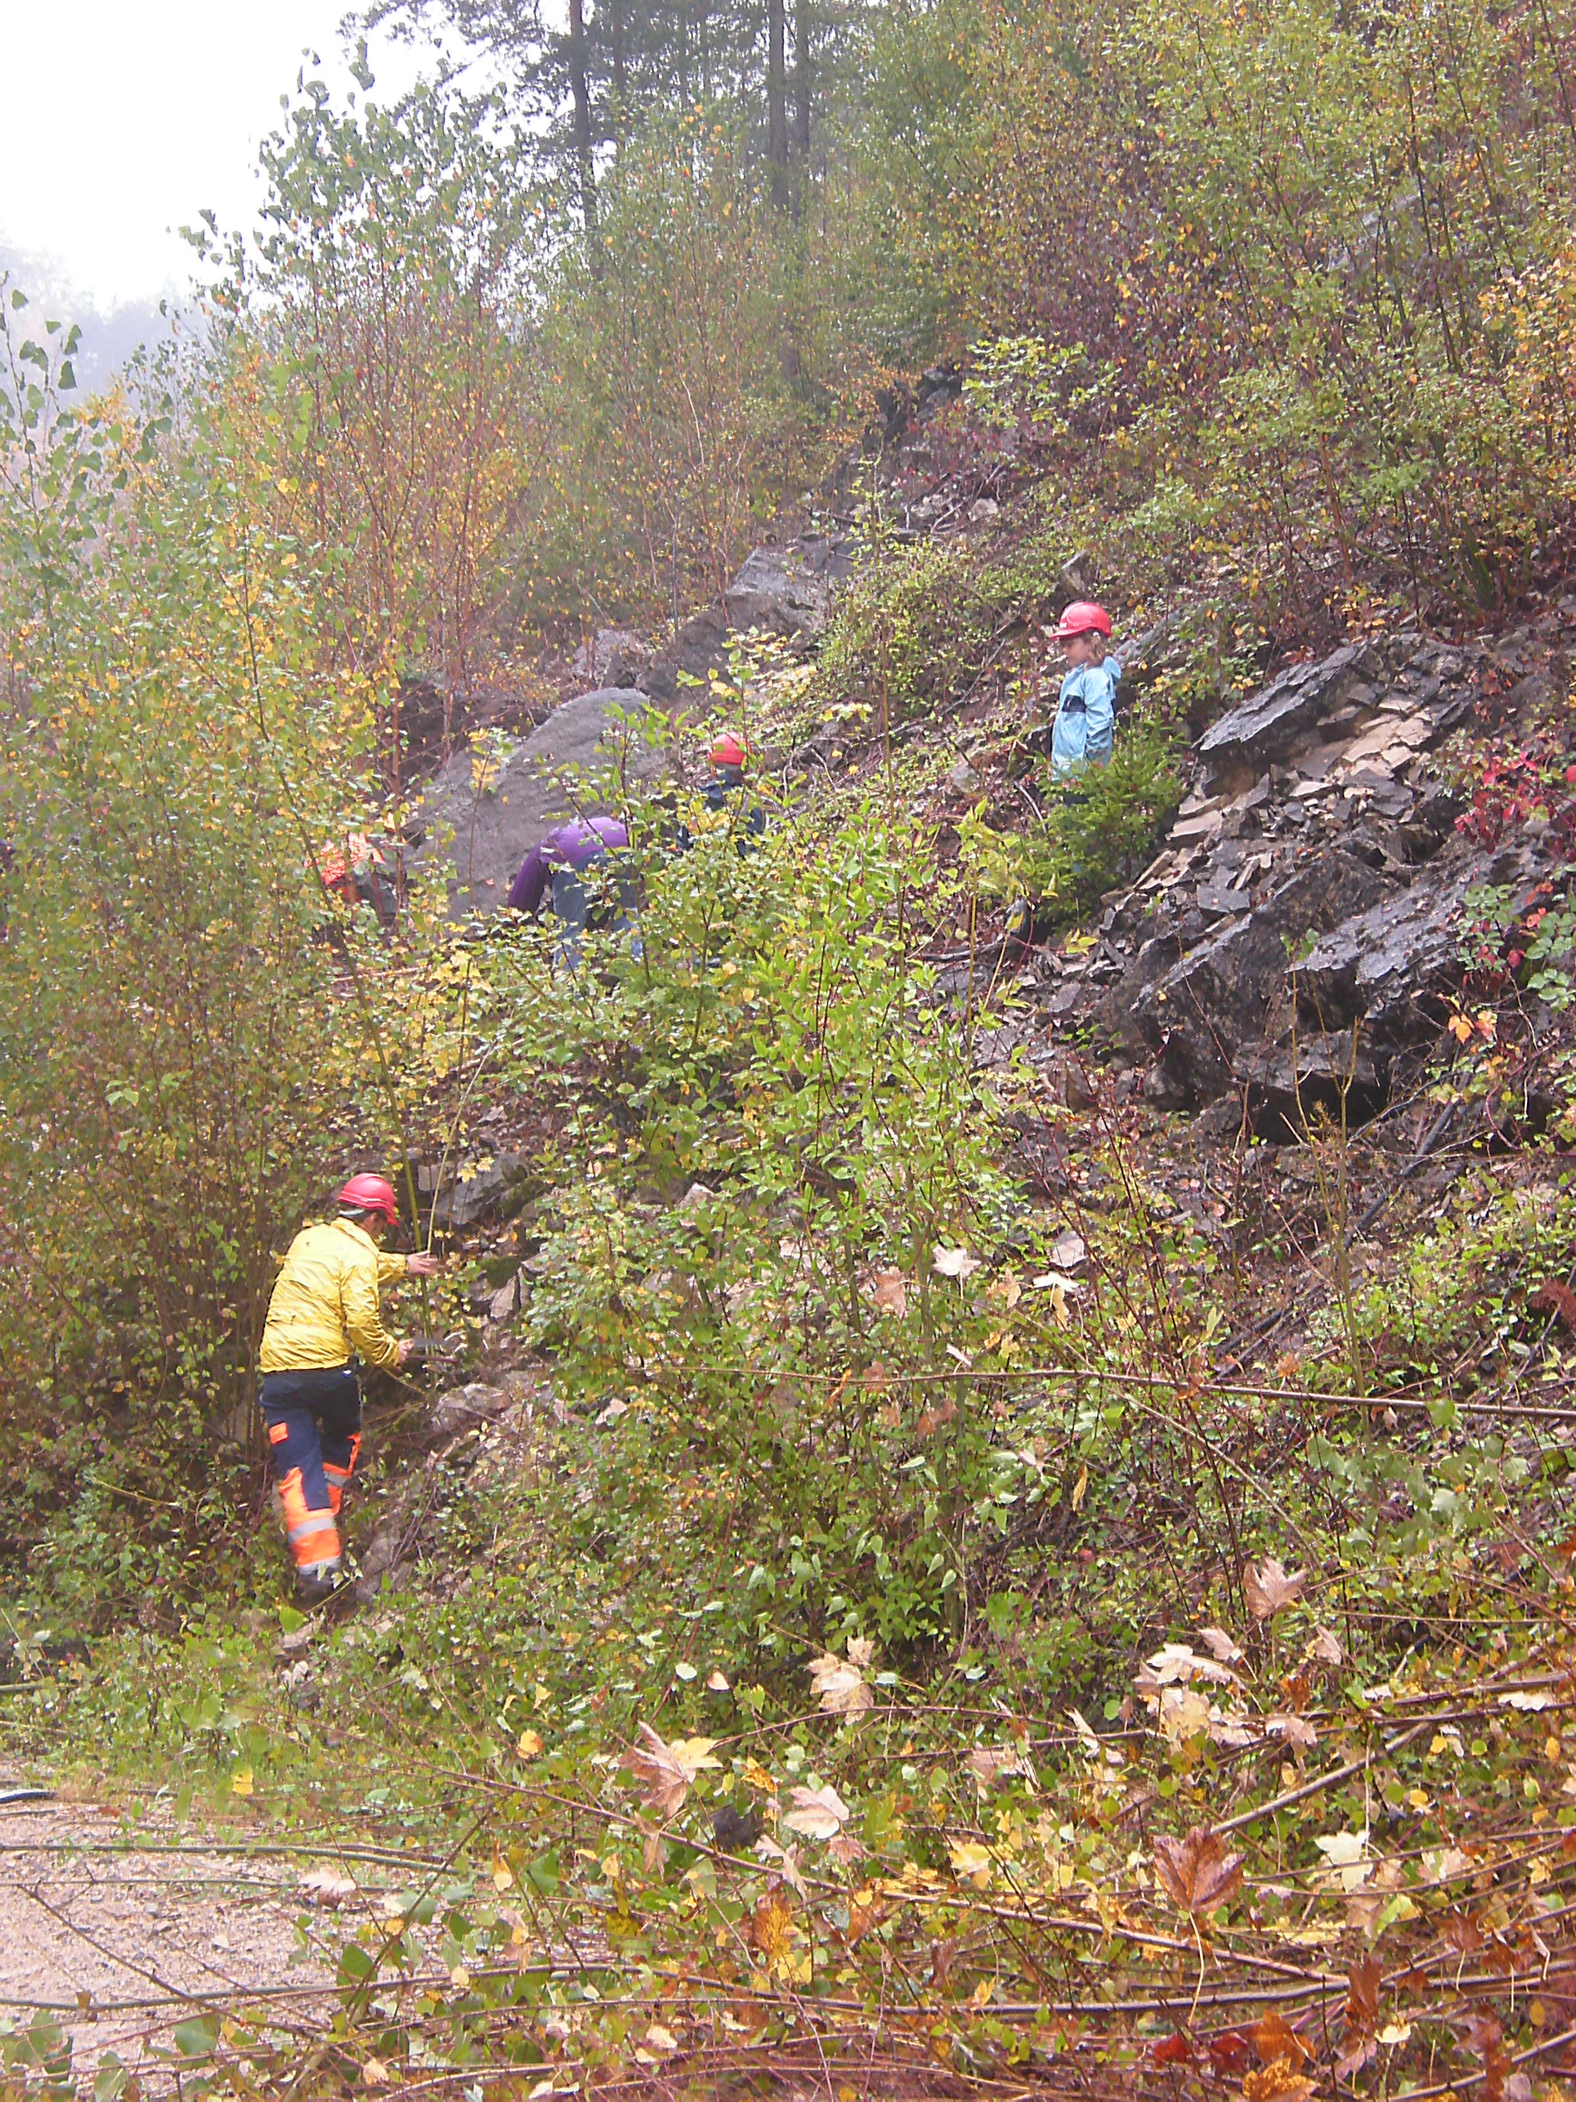 Freitag, 13. November 2009

Kiesgrubeneinsatz im Kieswerk der Gemeinde Gränichen AG

gibt’s verschiedene Arbeiten wie Heckenpflege, Waldrandpflege, Bau von Ringelnatterhaufen…wer hat Lust mit zu kommen?

Treffpunkt : Kieswerk der Gemeinde Gränichen
Moortalstrasse 48
Gränichen

Freitag den 13. November 10.00 Uhr bis ca.15.00 Uhr

Mittagessen mitnehmen, warme Getränke und Kaffee vorhanden

Warme Kleider!! auch zum Wechseln. Und Handschuhe nicht vergessen!

Wer mit dem Zug nach Aarau kommt nimmt die WSB nach
Gränichen bis Station Oberdorf, dort kann ich Euch abholen

Meine Handynr. 079 248 81 10

Anmeldung bei mir bis Donnerstag 12.November
barbara.arber@bluewin.ch

